**5.** **Мониторинг**

Мониторинг включает в себя ежегодные данные обследования и оценивания результатов детей на контрольных занятиях по трем составляющим содержания физического воспитания – теоретической, физической и технической подготовке. Уровень знаний (теоретическая подготовка) определяется на основе опроса по разработанным для каждой теме вопросам в конце каждого структурного элемента учебного процесса (четверть, год). Уровень физической подготовленности оценивается по пяти тестам, два раза в год (сентябрь, апрель):

* тест на быстроту и ловкость – челночный бег 4 х 9 м.;
* тест на выносливость – 6-минутный бег;
* тест на гибкость, разработанный Ф.Л. Доленко – прогиб;
* тест на скоростно-силовую готовность – прыжок в длину с места;
* тест на силу – подтягивание.

Уровень технической подготовленности оценивается по мере усвоения тех или иных способов двигательной деятельности. Уровень интереса школьников к физической культуре вообще и учебному предмету в частности оценивается с помощью анкетирования в конце каждого учебного года.

Результаты обследования и оценивания фиксируются в протоколах, журналах таблицах. На основе полученных данных составляется сравнительный анализ, который позволяет выявить успехи, трудности и наметить пути их устранения.

Далее будут представлены показатели физической и технической подготовленности и их динамика.

**Мониторинг исследуемых показателей детей**

**экспериментальной группы**

Динамика результатов в прыжке в длину с места

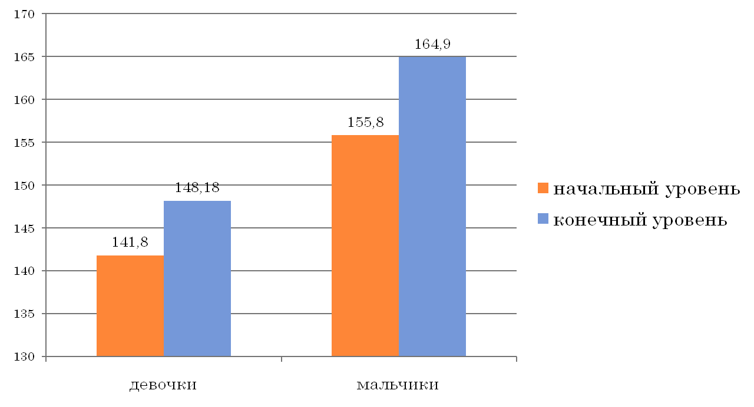

По результатам прыжка в длину с места прирост составил «4,7» у девочек и «5,8» у мальчиков (%).

Развитие гибкости

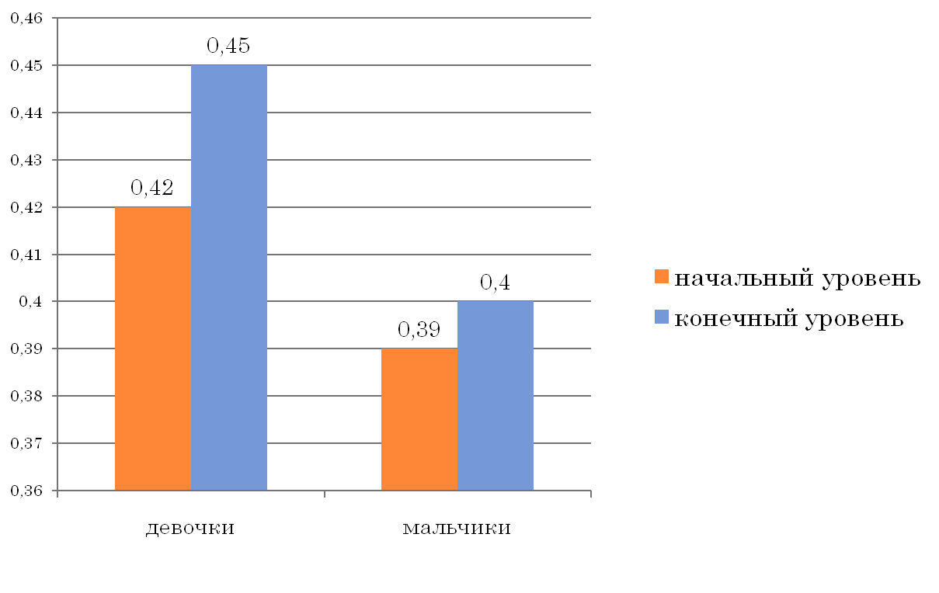

По результатам тестирования гибкости прирост составил «6,7» у девочек и «2,5» у мальчиков (%).

Динамика результатов в челночном беге

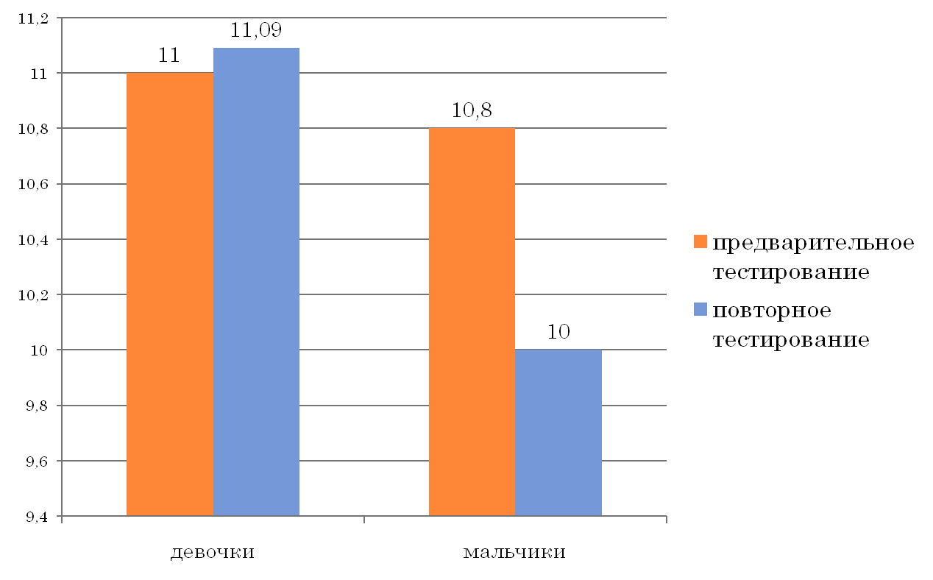

По результатам тестирования в челночном беге прирост составил «2,7» у девочек и «2,09» у мальчиков (%).

Динамика результатов в подтягивании

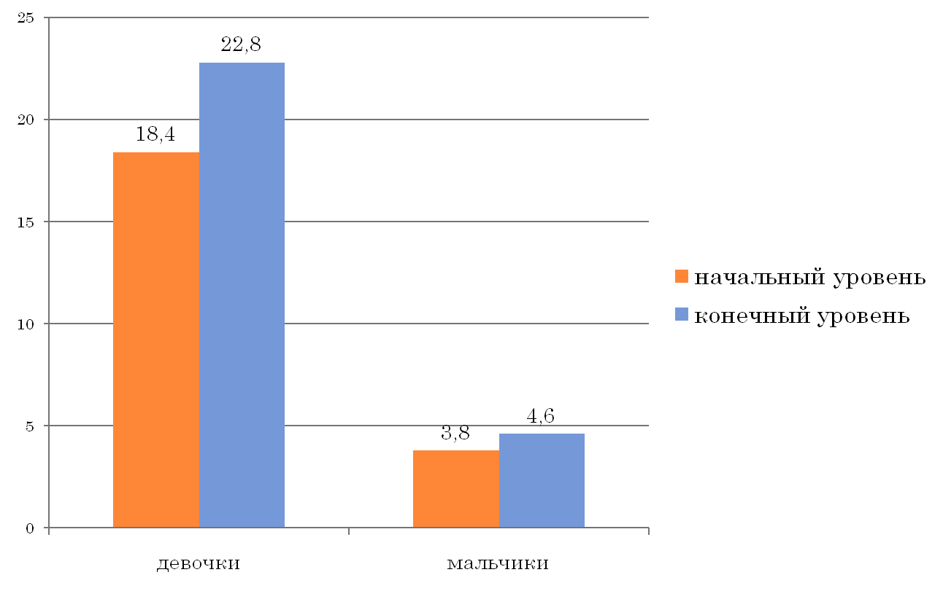

По результатам тестирования в подтягивании прирост составил «23,6» у девочек и «21,4» у мальчиков (%).

Динамика результатов в 6-минутном беге

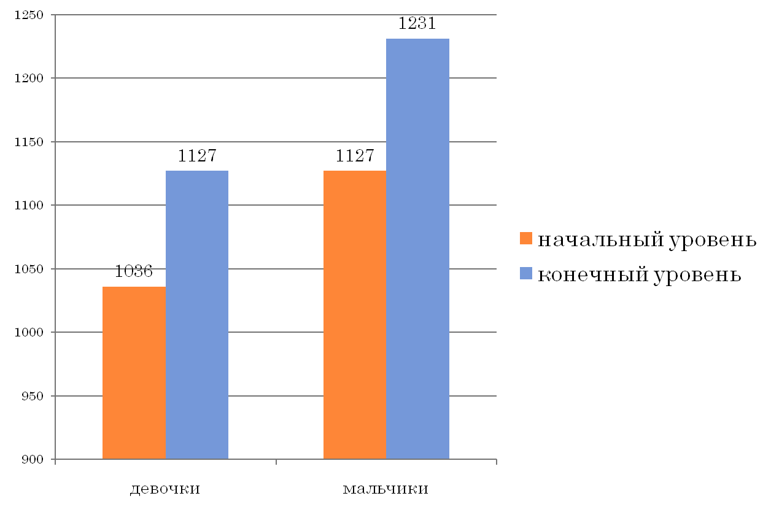

По результатам тестирования в 6-минутном беге прирост составил «8,77» у девочек и «9,27» у мальчиков (%).

Усвоение материала по разделу «ритмика»

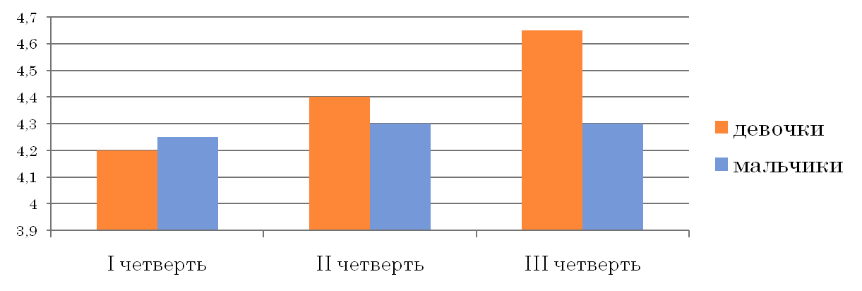

Динамика технической подготовленности

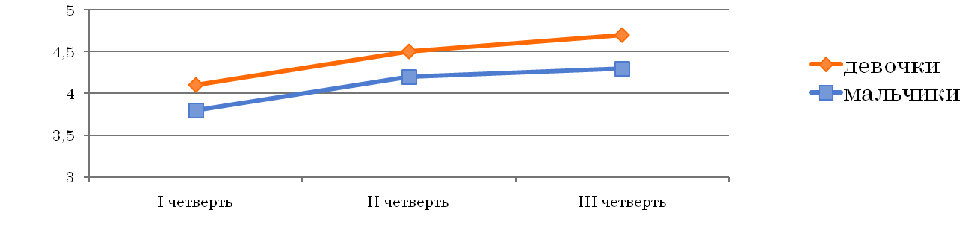**Заключение**

Интерес и целеустремленность у школьников во многом зависит от того испытывают ли они удовлетворение на уроке физической культуры и формируется ли у них удовлетворенность занятиями физическими упражнениями. Младшие школьники проявляют интерес к двигательной активности вообще, а упражнения с мячами различной величины вызывают у них особый интерес и создают на уроке высокий эмоциональный фон.

Использование больших фитбольных мячей вносит в уроки физической культуры элемент забавности и удовольствия, раскрашивает занятия яркими красками. Выполняя упражнения с мячами средней величины (на нашем уроке мы использовали баскетбольные) дети приобретают навыки естественных движений, которые в дальнейшем послужат основой для овладения специфическими приемами игры в баскетбол. Раздел «Жонглирование малыми мячами» показывает, что учащиеся начиная с первого класса с большим старанием, интересом и пользой выполняют упражнения с элементами жонглирования.

Результаты анкетирования по выявлению интереса учащихся младших классов к предмету «Физическая культура» показали, что наиболее предпочитаемыми упражнениями являются: упражнения во взаимодействии с мячами - 46%, «ритмодинамика» - 21%, аэробика на мячах – 33%, преодоление полосы препятствий – 17%.

Успехом формирования у школьников активного, устойчивого интереса к физической культуре является результат. Ежегодные данные обследования и оценивания результатов детей на контрольных занятиях наглядно показывают, что у детей обучающихся по программе с нетрадиционными разделами результативность не ниже уровня, определенного как социально достаточный. Сформированность знаний детей, степень освоения ими основных технических (двигательных) действия имеет выраженную положительную динамику.

**Используемая методическая литература**

1. Физическая культура в 1-4 классах общеобразовательного учреждения: проектирование учебного процесса: методическое пособие. В.Т. Чичикин, П. В. Игнатьев. – Н.Новгород, Нижегородский гуманитарный центр, 2006 г.
2. Комплексная программа физического воспитания учащихся 1-11 классов. В. И. Лях, А. А. Зданевич. Москва, Просвещекние, 2008 г.
3. Учебное пособие по аэробике на мячах (А – бол аэробика). Перевод с английского, 1996 г.
4. Научно- методический журнал «Физическая культура в школе», Е. Л. Болотова, 2005 г., 2006 г., 2007 г., 2008 г.
5. Гомельский А.Я. Библия баскетбола: 1000 баскетбольных упражнений. - М., 1994 г.
6. Талага Е. Энциклопедия физических упражнений. – М., 1998.
7. Учебно-методическое пособие по методике применения мячей большого диаметра. И.В. Волкова, Ю.А. Лебедев, А.С. Большев, Ю.Р. Силкин. – Н.Новгород: ООО «Издательство «Пламя», - 2009 г.